المقطع السادس : الـتغذية و الصحة
إدماج المقطع السادس

النص المنطوق المشترك :
أحافظ على صحتي
سأل المعلم تلامیذه : من منكم یتناول فطور الصباح ، كل یوم قبل الخروج من البیت ؟
فقال سعید : أنا لا أتناول الفطور في الصباح ، وقال ریاض : و أنا أیضا ، وقالت ھدى : و أنا كذلك .
قال المعلم مندھشا : أتأتون إلى المدرسة من غیر فطور ؟ فطور الصباح یا أطفال مفید لصحتكم ، فھو
یمدكم بالطاقة الكافیة لنشاطكم .
قال باسم : و ماذا علینا أن نأكل في ھذه الوجبة یا سیدي ؟
المعلم : حتى تكون الوجبة غنیة و مفیدة ، یجب ان تحتوي على : كوب من الحلیب ، و بعض فطائر
الخبز ، و قطع من الجبن ، و قلیل من الفاكھة .
فقال الأطفال : لن نخرج من البیت قبل تناول الفطور .
قال المعلم : إن للتغذیة الصحیة و المتوازنة دور ھام في صحة الإنسان یا أطفال ، فلابد من العنایة بھا .
ثم تابع قائلا : فنمو أعضاء الجسم یحتاج إلى غذاء متوازن یشمل مختلف المجموعات الغذائیة :
كالأملاح المعدنیة و أساسا الكالسیوم ونجدھما بكثرة في الحلیب و مشتقاته ، و الفیتامینات التي نجدھا
في البیض و الكبد و الخضر و الفواكه
ثم واصل المعلم كلامه قائلا: و یجب أن أحرص على الأكل ببطء ، و المضغ الجید ، لأه یساعد على
ھضم الطعام و امتصاص المواد الغذائیة . و لابد كذلك من تنظیف الأسنان بالسواك أو الفرشاة فور
الانتھاء من كل وجبة ، و نتجنب الإكثار من السكریات حتى نحافظ على جمال أسناننا ، و صلابتھا ، و
نقیھا من التسوس .

المقطع التعليمي 06: الـتغذية و الصحة الأسبوع : 4 السنة الثانية
الميدان : فهم المنطوق والتعبير الشفوي النشاط : إدماج
النص المنطوق : وجبة الصباح – أهمية الغذاء في حفظ الصحة – صحة الفم و الاسنان
مؤشرات الكفاءة : يصغي ويبدي اهتمامه لما يسمع و يجيب عن أسئلة النص المنطوق.
يعبّر عن مشاهد معروضة أمامه مع مسرحة أحداث النص المنطوق و يوظف الصيغ.

التقويم | الوضعيات التعلمية والنشاط المقترح | المراحل
يجيب عن الأسئلة | الوضعیة المشكلة الانطلاقیة :  یحدثكم طبیب المدرسة أن اوجاع البطن و الأسنان تعود خاصة إلى نوع الطعام أو  انعدام النظافة ، و أن النمو الجید و صحة الجسم تتطلب غذاء صحیا .  و جه نصائح لزمیلك تبین له كیف یحافظ على صحته. | مرحلة الانطلاق
ينصت  يجيب عن أسئلة الفهم بإنتاج جملة بسيطة  يستخلص  القيم  يتأمل في الصور  يجيب عن الأسئلة  يبني أفكاره و يرتبها  يوظف | فهم المنطوق : يقرأ الأستاذ النص المنطوق المشترك و أثناء ذلك يجب التواصل البصري بينه و بين متعلميه  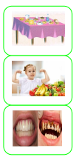  -عم یتحدث النص ؟  مشاھدة الصور على السبورة . و التعبیر عنھا .  - عم سأل المعلم تلامیذه ؟  - اذكر التلامیذ الذین لا یتناولون فطورھم .  - ما سبب دھشة المعلم ؟- بماذا نصح تلامیذه ؟  حتى تكون وجبة الفطور مفیدة ، مم یجب ان تتكون؟  - بماذا وعد التلامیذ معلمھم ؟  - - لماذا علینا الحرص على التغذیة الصحیة و المتوازنة ؟  - ماذا یحتاج نمو الجسم نموا طبیعیا ؟  - أین نجد الأملاح المعدنیة ؟  - من أین نحصل على الفیتامینات ؟ ماھي الأطعمة التي یجب تجنبھا ؟  - ماھي السلوكات التي نلتزم بھا أثناء الأكل ؟  - لماذا ننظف أسناننا ؟- متى ننظفھا ؟ لماذا ؟  - و ماھي الماكولات التي یجب ألا نكثر منھا ؟  تعبير شفوي : يعبّر انطلاقا من مشهد : فتح الكتاب المدرسي ص(114 - 120-126) أو (تعليق المشاهد)  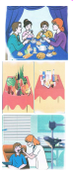  الصورة 01 :  - من یظھر في الصورة ؟ - ماذا یفعلون ؟ كیف عرفت ؟  - اذكر مكونات ھذه الوجبة .- ما الذي تمنحه لأجسامنا ؟  - وجه نصیحة لزمیلك الذي لا یتناول فطوره.  الصورة 02 :  - اذكر الأغذیة التي تظھر في الصورة .  - ماھو مصدرھا ؟ - ما الذي یوجد فیھا ؟  - بماذا تفیدنا ؟- ماذا نفعل قبل تناولھا ؟لماذا ؟  - حتلى تحافظ على صحتك ، كیف یجب أن یكون غذاءك ؟  الصورة 03 :  من یظھر في الصورة؟ لماذا ذھب إلى طبیبة الأسنان ؟  - بماذا ستنصحه ؟  إدماج كـلـي : يطالب التلاميذ بالتعبير عن الصّور الثلاثة السابقة. | مرحلة بناء التعلمات  فهم المنطوق
يمثل الدّور | مسرحة أحداث النص بتوزيع الادوار على التلاميذ | التدريب والاستثمار  التعبير الشفوي
المقطع التعليمي 06: الـتغذية و الصحة الأسبوع : 4 السنة الثانية
الميدان : فهم المنطوق والتعبير الشفوي النشاط : تعبير شفوي (استعمل الصيغ)+ إنتاج شفوي
الموضوع : إدماج (صيغ+تراكيب +صرف)
مؤشرات الكفاءة : يستعمل الصيغ والتراكيب في وضعيات تواصلية دالة

التقويم | الوضعيات التعلمية والنشاط المقترح | المراحل
يجيب عن الأسئلة | توجیه أسئلة بھدف استذكار  مضمون النص المنطوق . | مرحلة الانطلاق
يستعمل الصيغ  يركب جملا اسمية  يستعمل ضمائر المخاطب | المرحلة الأولى :  أملأ الفراغ بما يأت:عليك ، فوق،البد ، و، كيف ،كم .  1 – وجدت لبنى ......... الطاولة فطور الصباح فتناولته بشهية، وقالت  لأخيها............... بتناول فطورك فهو يمدك بالنشاط .... الحيوية  قال أمين : أحس بألم في أسناني .......أحافظ عليها و.......مرة أنظفها؟  لبنى :........ أن تتجنب أكل السكريات،وتنظفها يوميا بالفرشاة والمعجون.  2- أركب جمال تحتوي ما يلي :  صباحا ..................................  مساء .....................................  عليكم ......................................  3- أستعين بالمثال التالي وأكتب:  أنت أسنانك ليست مسوسة أنتم .................................  أنا لا أكثر من تناول السكريات هما .............................  ينجز المتعلم التمرين رقم 1 من دفتر األنشطة اللغوية ص 74  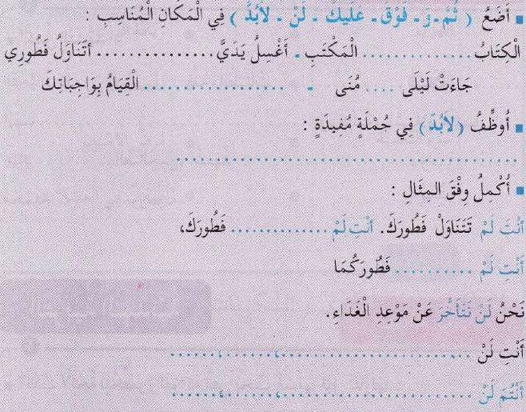 | مرحلة بناء التعلمات  فهم المنطوق
ينتج نصا شفويا | - قراءة ما تم التوصل إلیه  توظیف الصیغ في وضعیات مختلفة | التدريب والاستثمار
المقطع التعليمي 06: الـتغذية و الصحة الأسبوع : 4 السنة الثانية
الميدان : فهم المكتوب و التعبير الكتابي النشاط : إدماج
الموضوع : 1فطور الصّباح؛ 2- صحّتي في غذائي؛ 3-أحافظ على صحّة أسناني
مؤشرات الكفاءة يقرأ قراءة سليمة - يحترم قواعد رسم الحروف
- ينتج جملا بسيطة موظفا التراكيب المدروسة

التقويم | الوضعيات التعلمية والنشاط المقترح | المراحل
يجيب عن الأسئلة | السّياق: في وجبة الغداء وضعت الأم على الطاولة مرق العدس،سلاطة،فاكهة وفطائر من الخبز.  التعليمة: هل هذه الوجبة صحّية؟ | مرحلة الانطلاق
يقرأ ويصحح أخطاءه  يربط بين الجمل  يستخرج كلمات  يكتب  باحترام المعايير  يكتب ما يملى عليه  ينتج جملا بسيطة | قراءة : يسأل المعلّم: ما هي عناوين النّصوص الثّلاثة الّتي درسناها سالفا الّتي تتحدّث حول التّغذية ودورها في صحّة الإنسان؟  1فطور الصّباح؛ 2- صحّتي في غذائي؛ 3-أحافظ على صحّة أسناني  إعادة قراءة النّصوص الثّلاثة مع تحفيز التّلاميذ على الاسترسال في القراءة و التّذكير بمرادفات الكلمات الصّعبة وتوظيفها في جمل + التطرّق إلى المعنى العامّ للنّصوص .  استخراج القيم الباطنية للنّصوص الثّلاثة باستدراج المعلّم لتلاميذه من أجل الإجابة على مهمّات المقطع التّعلّمي وحلّ الوضعية المشكلة الانطلاقية وكتابتها على السّبورة وقراءتها جماعيا وفرديا للتّرسيخ:  يجب تناول فطور الصّباح لأنه يمدّ الإنسان بالطّاقة الكافية.  لابدّ أن نتناول أغذية صحّيّة ومتوازنة لنحافظ على صحّة أجسامنا.  الغذاء الصّحّيّ غنيّ بالفيتامينات والأملاح المعدنية كالكالسيوم.  ينبغي أن نغسل أسناننا بالمعجون والفرشاة لنحافظ غلى صحّة الأسنان واللّثّة.  يقرأ المعلّم جملة مأخوذة من أحد النّصوص الثّلاثة ومطالبة المتعلّمين بتسجيل عنوان النّص الّذي أخذت منه على الألواح لترسيخ الفهم .أفهم و أجيب : دفتر الأنشطة ن 2ص 72 | مرحلة بناء التعلمات
يكوّن كلمات بالحروف المدروسة | نشاط: العودة إلى أحد النّصوص السّابقة للمقطع التعلمي الّتي سبق التّطرّق إليها ودعوة التلاميذ إلى استخراج جميع الكلمات المنتهية بتاء وتصنيفها في الجدول أسفله للتمييز بين التاء المربوطة والتاء المفتوحة. | الاستثمار
  تاء مغلقة (ة ، ـة) | تاء مفتوحة (ت)
  ................................................ | ................................................
المقطع التعليمي 06: الـتغذية و الصحة الأسبوع : 4 السنة الثانية
الميدان : التعبير الكتابي النشاط : إدماج
الموضوع :إدماج
مؤشرات الكفاءة : يوظف مكتسباته خلال المقطع فيحل وضعيات /ينتج جملا بسيطة

التقويم | الوضعيات التعلمية والنشاط المقترح | المراحل
يجيب عن الأسئلة. | يحاور الأستاذ التلاميذ حول مضامين الدروس السابقة لقياس مدى التذكر لديهم:  - استعمال الرصيد اللغوي.  - الظواهر النحوية والصرفية...... | مرحلة الانطلاق
يتعرف على الصيغ ويستعملها في جمل مفيدة  يلاحظ ويعبرعن سندات او صور ويربط بين الأحداث | يكتب المعلّم النّص الآتي على السّبورة:  تناولت حفصة الكثير من الحلويّات وشربت المشروبات المحلّاة بالسّكّر؛ وبعد مدّة أحسّت بألم شديد في بطنها، فقالت لأمّها: آه، بطني يؤلمني جدّا. فأخذتها الأمّ عند الطّبيب ففحصها وقال لها: لابدّ أن تتناولي يا بنيّتي أغذية صحّيّة ومتوازنة فهي غنيّة بالفيتامينات والكالسيوم مثل: الحليب؛ الخضر والفواكه.  1. أختار عنوانا مناسبا للنّص:  - صحّتي في غذائي  - فطور الصّباح  - وجبة الغداء  2. أجيب عن الأسئلة الآتية:  بماذا أحسّت حفصة؟ ........................................  أين أخذت الأمّ حفصة؟ ........................................  3. أضع مرادف الكلمات الآتية:  - ألم =....................  - لابدّ =.....................  4. استخرج من النصّ ما يلي:  حرف جرّ ...............  فعل ينتهي بتاء مفتوحة ...............  اسم ينتهي بتاء مربوطة ...............  جمع المؤنّث السّالم ...............  5. أكمل الجمل الآتية بالضّمير المنفصل المناسب:  أنتما؛ أنتم؛ أنتنّ  - أنت لابدّ أن تشربي الحليب.  - ...... لابدّ أن تشربوا الحليب.  - ...... لابدّ أن تشربن الحليب.  - ...... لابدّ أن تشربا الحليب.  6. أكتب نصيحة لزميلك بـ"لابدّ أن" حول المحافظة على الأسنان:  - لابدّ أن............................................................  7. إملاء:..................................................................... | مرحلة بناء التعلمات
ينتج نصا شفويا | التّصحيح الجماعي للتّمارين على السّبورة والفردي على الدّفاتر. | الاستثمار
المقطع التعليمي 06: الـتغذية و الصحة الأسبوع : 4 السنة الثانية
الميدان : جميع الميادين النشاط : التربية الإسلامية
الموضوع : أسبوع الإدماج
مؤشرات الكفاءة : يستظهر السور و الأحاديث و الاستنتاجات

التقويم | الوضعيات التعلمية والنشاط المقترح | المراحل
يستظهر | ما هي أركان الإسلام؟  كم صلاة نؤديها في اليوم؟  أذكر بعض الأفعال التي نفعلها في الصلاة وبعض الأقوال التي نقولها في الصلاة. | مرحلة الانطلاق
يقرأ و يجيب | يعرض الأستاذ النشاط الأول من الصفحة 76  يشرح المطلوب ويوضح طريقة العمل  الانجاز الفردي يكون على دفاتر الأنشطة  تصحيح جماعي على السبورة ففردي على الدفاتر | مرحلة بناء التعلمات
يجيب | يستظهر الآية ثانية ويطلع على معناها | الاستثمار

المقطع التعليمي 06: الـتغذية و الصحة الأسبوع : 4 السنة الثانية
الميدان : الحياة المدنية النشاط : التربية المدنية
الموضوع : أسبوع الإدماج
مؤشرات الكفاءة : يسترجع مكتسباته و يوظفها في حل الأنشطة المقترحة

التقويم | الوضعيات التعلمية والنشاط المقترح | المراحل
يتذكر و يجيب | السيــاق: تعاونت مع زملائك على نظافة ساحة المدرسة،فكونتم أفواجا ولكل فوج عمله الخاص.  السند: ساحة المدرسة.  التعليمة: اذكر الأعمال التي قام بها كل فوج. | مرحلة الانطلاق
يقرأ و يجيب | أقرأ وألاحظ.  مشاهدة المتعلمين للصور الموجودة في الكتاب.  مناقشة محتوى الصور واسترجاع الخلاصة  الخلاصة:  أحرص على نظافة الجسم واللباس والمكان لأنعم بصحة جيدة  الخلاصة:  لا أتناول الأطعمة التي جاوزت تاريخ نهاية صلاحية  الانتقال للدرس الموالي وإتباع نفس الخطوات:  الخلاصة:  أنظف الخضر والفواكه وأحفظ المواد سريعة التلف في الثلاجة | مرحلة بناء التعلمات
  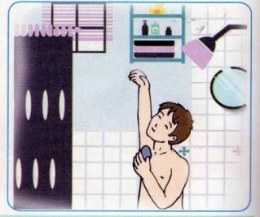 | 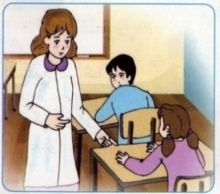 | 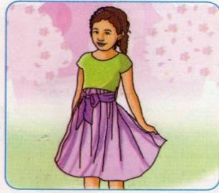
  ماذا يفعل هذا الولد؟  كم مرة تستحم في الأسبوع؟ لماذا؟ | إلى ماذا تنظر المعلمة؟  هي تقدم نصائح لتلاميذها.  ماذا تقول لهم؟ | كيف تبدو هذه البنت؟  ما هي الأعمال التي قامت بها لتبدو أنيقة(جميلة)؟
  إتباع نفس الخطوات مع الدرس الموالي:  لماذا يراقب الطفل البطاقة الغذائية؟  ما الذي يفسد الأطعمة؟  ما هي الأطعمة التي تفسد بسرعة؟  كيف نتجنب ذلك؟ | 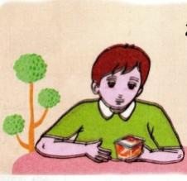
يجيب | إدماج المعارف (ص76) | الاستثمار

